Moderní barevné tapety dodají každému interiéru osobité kouzlo
Proměna interiéru může být levná, ale výsledek přímo impozantní. Stačí se zaměřit na velké plochy - stěny. Ty společně s podlahovou krytinou nejvíce ovlivňují styl interiéru. A tak tapetujeme… Když ne celý byt, alespoň některou část.
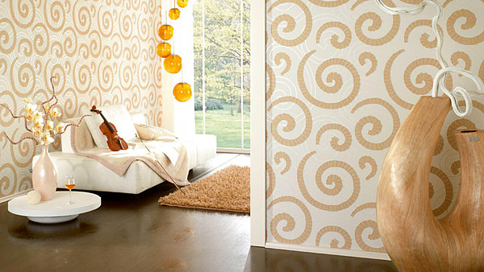
Tapeta s velmi zajímavým dekorem, materiál vrstvený vinyl na vliesovém podkladu, tapeta Crispy, cena 439 Kč za roli.
FOTO: IMPOL TRADE
Tapety si mnozí pamatují z 80. let, kdy pokrývaly nejen stěny, ale i skříňky nábytku a dvířka kuchyňských linek. Nebyly příliš kvalitní a často ve spojení s amatérským provedením rozhodně nepřispívaly k lepší bytové kultuře. Po jistém logickém útlumu se k nim zase rádi vracíme.
Současný trh nabízí různé materiály, barevné a grafické provedení, které je na vysoké úrovni. Tapety jsou stále častěji v luxusních buticích, restauracích a hotelech. Jsou skvělou „pomůckou“, protože umějí dodat interiéru styl, atmosféru, osobitost.

Vhodné tapety pro nás
Tapety jsou k dostání v poměrně širokém cenovém rozpětí (od stovky až po tisíce korun), záleží na použitém materiálu, zda jde o designérskou kolekci, typ provedení apod.
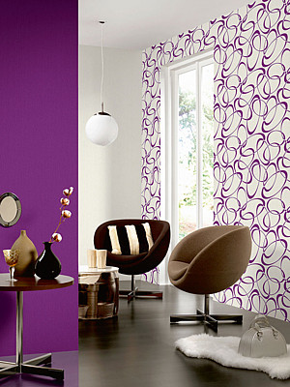
Moderní tapeta se vzorem Code Red, cena 195 Kč za roli, materiál papír.
FOTO: IMPOL TRADE
Mezi ty dražší obvykle patří tapety hedvábné, v 3D stylu.
Běžný spotřebitel se ale zaměří a vybírá nejraději tapety papírové, vinylové a vliesové. Cenově nejdostupnější jsou papírové, které mohou být z potištěného, raženého nebo mačkaného papíru. Některé druhy z hrubých vláken lze i natírat omyvatelnou barvou.
Za velmi kvalitní se považují dvojvrstvé ražené tapety, které najdeme pod označením duplex. Mají vysoký krycí efekt (vhodné na nerovné stěny) a vysokou pevnost.
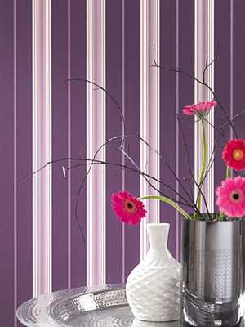
Vliesová tapeta Flair pruhy, cena 390 Kč. Lze použít pro zviditelnění zajímavé stěny.
FOTO: IMPOL TRADE
Další možností jsou tapety vinylové, které se hodí na zeď, sádrokarton, umakart i různé omyvatelné nátěry. Jsou velmi odolné vůči oděru a vlhku (vhodné do dětského pokoje), lze je omývat vodou s přípravkem běžného saponátu. Uplatní se hlavně v panelových bytech, kde nerovné stěny nejsou žádným překvapením. Díky slušné krycí schopnosti tyto tapety ledacos zamaskují.
Velmi oblíbené jsou tapety vliesové, které jsou tvořeny z netkané textilie. Vítáme hlavně jejich skvělé vlastnosti: vysoká propustnost vzduchu a vodní páry, tepelná a zvuková izolace. U těchto tapet se lepidlo aplikuje jen na stěnu, nikoli na materiál, lépe se s nimi pracuje. Tapety nepotřebují vlhčení a na stěnu s vrstvou lepidla se přikládají suché. Případné vzduchové bubliny lze vyhladit válečkem nebo měkkým hadrem.
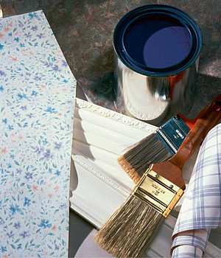
Moderní tapeta se vzorem Code Red, cena 195 Kč za roli, materiál papír.
FOTO: OBI

Sklovláknité drží teplo
Tapety ze skelných vláken mají vysokou životnost a dobré užitné vlastnosti. Dobře odolávají vlhku a drží nejen na zdi, ale i na plastových, kovových či dřevěných podkladech. Sklovláknité tapety jsou odolné vůči mechanickému poškození a umějí i zateplit (což oceníme na chodbách), zároveň mají proti ostatním tapetám vyšší požární odolnost. Skryjí trhlinky a nerovnosti, lze je povrchově upravit omyvatelnými nátěry.
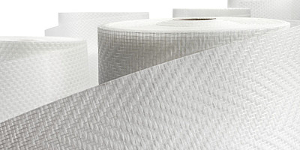
Sklovláknité tapety umějí schovat nerovnosti na stěně, tepelně a zvukově izolují.
FOTO: PRIMALEX
Prodávají se v několika plastických vzorech, od jemnějších struktur až po výraznější vystouplé provedení. Anorganický původ tapet nedává šanci přežít bakteriím, roztočům a plísním, proto se doporučují pro lidi trpící alergií či astmatem.

Žhavé novinky na trhu
Solitérní nábytek a svítidla jsou pro mladé designéry jasnou výzvou ke kreativitě. Je tomu tak i v případě tapet. Designérka Babeta Ondrová navrhla tři nové kolekce, které nesou rukopis jednoduchých, silných grafických ornamentů.
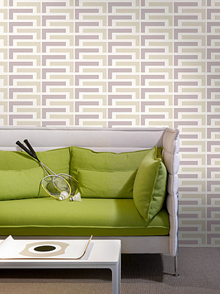
Kolekce Lavmi Astoria nabízí 10 designů minimalistické geometrie ve studených a teplých odstínech šedé či tlumeně fialové.
FOTO: LAVMI
Kolekce Lavmi Astoria obsahuje 10 designů minimalistické geometrie ve studených i teplých odstínech šedé či tlumeně fialové.
V druhé kolekci Lavmi Josephine je 12 nápadných a svůdných vzorů s rostlinnými motivy. Extravagantní motivy potěší oblíbenými barvami: hořčicovou, modro-šedou a jemně zelenou. Krásná a decentní je i tlumeně stříbrná barva v kombinaci s černou.

V kolekci Josephine najdeme 12 nápadných vzorů s rostlinnými motivy. Barvy hořčicová, modrošedá a jemně zelená. Decentní je i stříbrná v kombinaci s černou.
FOTO: LAVMI
Třetí novinkou je Lavmi Tradition 01, vracející se k lidovému umění. Všechny kolekce jsou tištěny hlubokotiskem na vliesový tapetový materiál vodou ředitelnými barvami, které jsou barevně věrné, světlostálé a neobsahují rozpouštědla. Tapety jsou ekologické, nezatěžují životní prostředí. Kolekce Astoria nás přijde na 1870 Kč za roli 0,53x10 m, tapety kolekce Josephin od 1270 Kč za roli a poslední Tradition 01 stojí 2470 Kč za roli (0,73x6 m).

Tapeta z kolekce Tradition 01 se vrací k lidovému umění. Je tištěna digitálně na vliesový materiál vodou ředitelnými latexovými inkousty.
FOTO: LAVMI

